**ДЕМОВЕРСИЯ**

**итоговой контрольной работы по предмету "Вероятность и статистика"  
за курс 7 класса**

1. Рассмотрите ряд чисел: 24; 23; 31; 27; 24; 25; 26; 32; 24.

Найдите ***(за каждый пункт – 1 балл)***:

а) моду;

б) размах;

в) медиану;

г) среднее арифметическое.

2. Таблица содержит данные о росте учащихся класса.

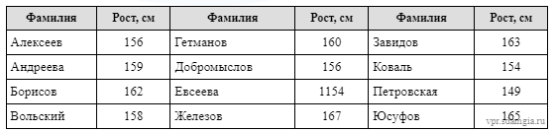

Определите явно ошибочное значение (выброс), внесённое в эту таблицу   
***(1 балл)***.

3. В состав Мурманской области входят четыре муниципальных района. На диаграмме представлена площадь этих территориальных единиц.

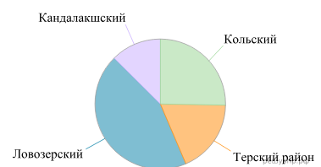

Определите ***(за каждый пункт – 1 балл)***:

а) какой из этих районов наименьший по площади.

б) примерную долю площади Кольского района в общей площади районов Мурманской области. Ответ дайте целым числом процентов.

4. На столбиковой диаграмме показано производство пшеницы в России с 1995 по 2001 год (млн тонн).

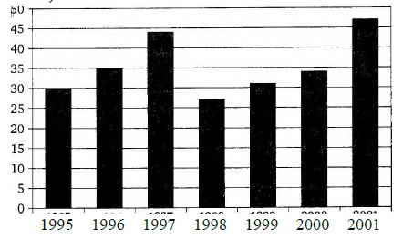

По диаграмме определите ***(за каждый пункт – 0,5 балла)***:

а) в каком году производство пшеницы было меньше 30 млн т?

б) какие три года из данных в таблице были наименее урожайными?

в) в каком году наблюдалось падение производства пшеницы в России по сравнению с предыдущим годом?

г) определите примерный прирост производства пшеницы в России в 1999 году по сравнению с 1998 годом. Дайте приблизительный ответ в млн т.

5. В лыжных гонках участвуют 13 спортсменов из России, 2 спортсмена из Норвегии и 5 спортсменов из Швеции. Порядок, в котором спортсмены стартуют, определяется жребием. Найдите вероятность того, что первым будет стартовать спортсмен из России ***(1 балл)***.

6. На рисунке  — схема дорог, связывающих города А, Б, В, Г, Д, Е, К. По каждой дороге можно двигаться только в одном направлении, указанном стрелкой. Изучите граф:

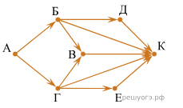

Укажите ***(за каждый пункт – 0,5 балл)***:

а) количество вершин;

б) количество ребер;

в) степень вершины Б;

г) кол-во путей из города А в город К.

***Перевод баллов в оценки:***

11-12 – «5» 9-10 – «4» 6-8 – «3»